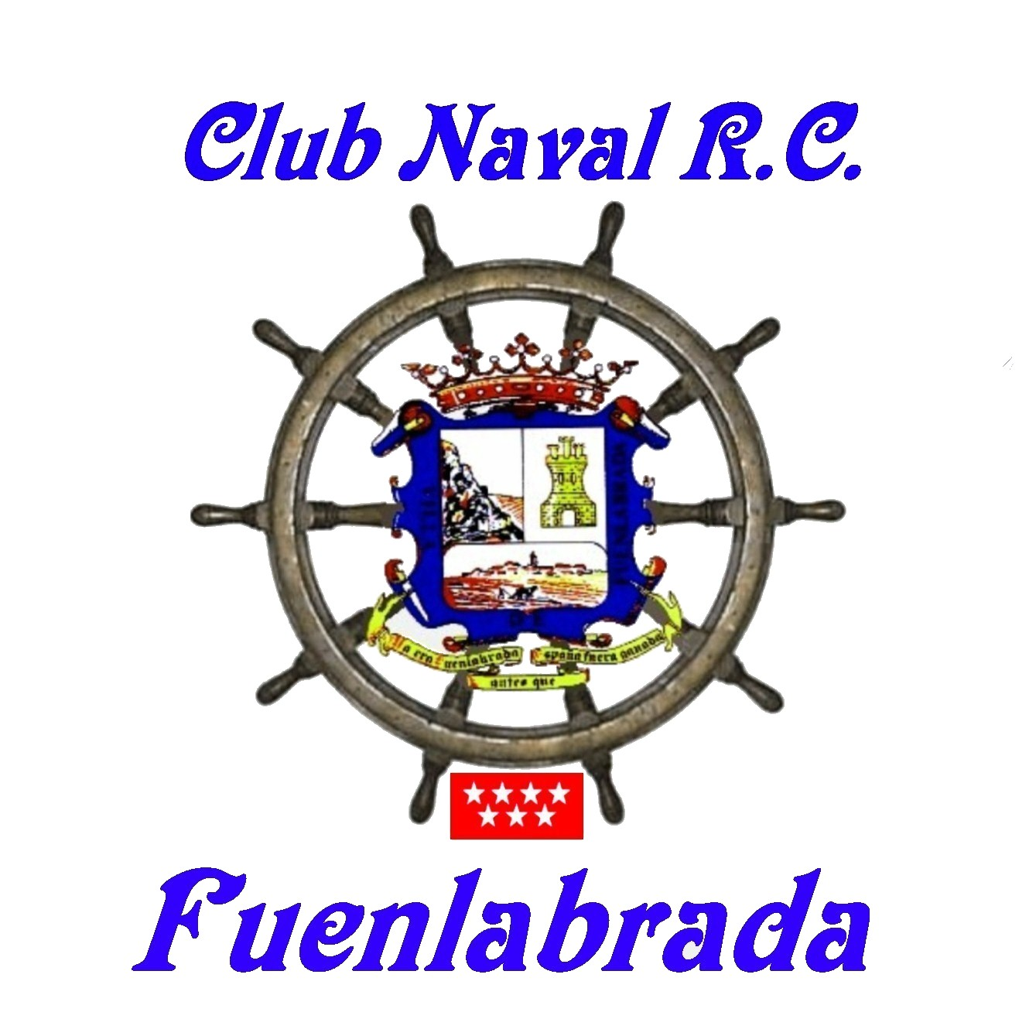
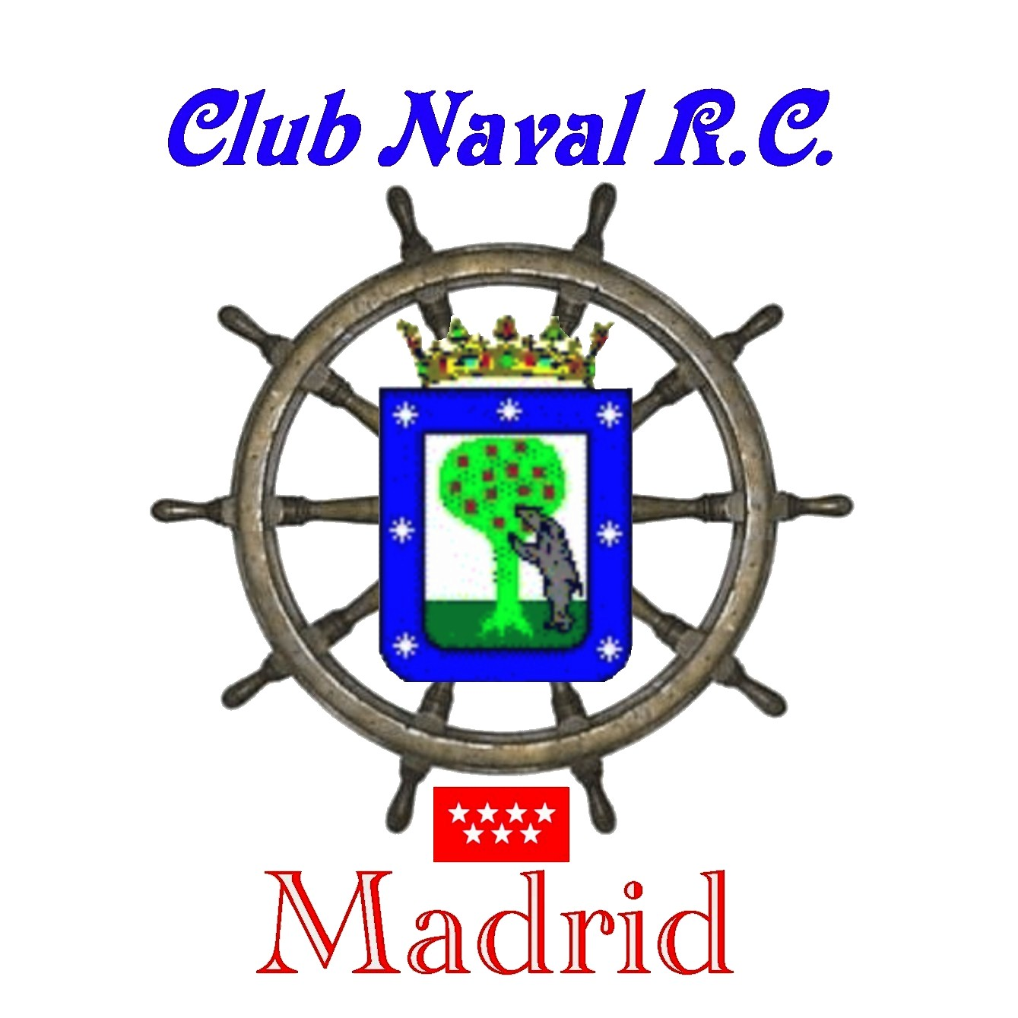

LANCHA COMPETICION

MODELO: FORMULA - 1

TUNNEL

ESTE MODELO DE LANCHA ACUATICA POSEE LAS FUNCIONES BASICAS DE CONTROL DE DIRECCIÓN Y MOTORIZACION, SIENDO SU PROPULSIÓN POR UN MOTOR K&B DE 7,5 CM/3 Y UNA POTENCIA MÁXIMA DE 3 HP. ALCANZANDO UNA VELOCIDAD PUNTA CERCANA A LOS 95 KM./HORA.
FUNCIONA CON MEZCLA DE ALCOHOL, NITROMETANO Y ACEITE SINTETICO.

DATOS TÉCNICOS:

ESLORA: 1100 mm.
MANGA: 360 mm.
CALADO : 80 mm.
DESPLAZAMIENTO: 3500 g.

CONSTRUCTOR Y PROPIETARIO: D. ALBERTO FRAILE JIMÉNEZ.

